EMPRESA CARTAGUEÑA DE DESARROLLO – EMCADE



PLAN INSTITUCIONAL DE

BIENESTAR SOCIAL E INCENTIVOS

VIGENCIA 2025

INTRODUCCIÓN

Con el fin de contribuir a un entorno laboral apropiado, se presenta el Plan de Bienestar Social e Incentivos propuesto para los servidores de la Empresa Cartagueña de Desarrollo, siendo este entendido ante todo como la búsqueda de la calidad de vida en general, exaltando así la labor del servidor público, intensificando además una cultura que manifieste en sus servidores un sentido de pertenencia y motivación.

Los cambios que experimenta el Estado Colombiano demandan el fortalecimiento Institucional de la Administración Pública; en este sentido, los programas de Talento Humano se convierten en un componente esencial del desarrollo armónico e integral del servidor público.

El Plan de Bienestar Social e Incentivos de la Empresa Cartagueña de Desarrollo, tiene como objetivo generar actividades que contribuyan al mejoramiento de la calidad de vida de sus servidores públicos, y para ello, la Oficina de Recursos Humanos o quien haga sus veces, es la encargada de diseñar, estructurar, implementar y ejecutar planes de bienestar con el fin de garantizar un ambiente favorable en el desarrollo de las actividades laborales.

De la misma manera el plan institucional permite facilitar el cumplimiento efectivo de los objetivos institucionales, satisfacer las necesidades de los servidores, su grupo familiar y contribuir al mejoramiento continuo de su calidad de vida. Con base en lo anteriormente expuesto, el área de Recursos Humanos, presenta el Plan de bienestar social e incentivos 2025, el cual está soportado en insumos importantes como las exigencias normativas sobre la materia y la encuesta de expectativa diligenciada por los servidores.

En articulación con lo planteado en el Modelo Integrado de Planeación y Gestión MIPG, que concibe el talento humano como el activo más importante con el que cuentan las entidades y, por lo tanto como el gran factor crítico de éxito que facilita la gestión y logro de sus objetivos y resultados, se presenta el plan de Bienestar e Incentivos para los servidores públicos.

El Plan estará enmarcado en programas de Bienestar, con sus líneas estratégicas Protección y Acceso a Servicios Sociales y Calidad de Vida laboral y el programa de Incentivos, el cual incluye incentivos pecuniarios y no pecuniarios adecuados a sus necesidades e intereses laborales y familiares contribuyendo así a tener cada día servidores felices, motivados y que demuestren sentido de pertenencia por su entidad.

PLAN INSTITUCIONAL DE BIENESTAR SOCIAL E INCENTIVOS

- OBJETIVO:

1.1 OBJETIVO GENERAL

Incrementar la eficiencia, satisfacción, desarrollo y bienestar de los servidores, su grupo familiar de la Empresa Cartagueña de Desarrollo, mediante planes, programas y servicios, que fortalezcan el desempeño de sus labores, mejoren su calidad de vida y el cumplimiento efectivo de los resultados institucionales; así mismo generar un clima organizacional que manifieste en los servidores motivación, sentido de pertenencia y calidez humana en la prestación de los servicios a los ciudadanos.

1.2 OBJETIVOS ESPECÍFICOS

1. Ofrecer un sistema de estímulos e incentivos que responda a las necesidades y expectativas de los servidores y su grupo familiar con el fin de mejorar su ambiente físico, emocional y cultural.

2. Generar espacios de bienestar y desarrollo personal social encaminados a mejorar las condiciones de vida del servidor y sus familias propendiendo condiciones favorables de trabajo y reconocimiento a su buen desempeño.

3. Fomentar una cultura organizacional en la entidad que denote sentido de pertenencia, motivación y calidez humana en la prestación de servicios a la ciudadanía y otros grupos de valor.

4. Promover dentro de la entidad modos, estilos y condiciones de vida saludables con el fin de reducir niveles de morbilidad y aumentar niveles de calidad de vida a nivel individual, como de su familia y comunidad.

5. Contribuir en los procesos de adaptación al cambio organizacional, cultural, ambiental de los servidores a través del desarrollo de actividades y programas de fortalecimiento al servidor y los equipos de trabajo.

6. Contribuir a través de acciones participativas basadas en la promoción y la prevención, a la construcción de una mejor calidad de vida, en los aspectos educativo, recreativo, deportivo y cultural de los funcionarios y su grupo familiar.

- ALCANCE:

Los beneficiarios del presente Plan de Bienestar laboral e Incentivos son todos los funcionarios vinculados a la entidad.

- MARCO NORMATIVO

Decreto Ley 1567 de 1998. Por el cual se crea el Sistema Nacional de Capacitación y el Sistema de Estímulos para los Empleados del Estado, junto con las políticas de Bienestar Social, orientados a la planeación, ejecución y evaluación de programas y proyectos que den respuesta a las necesidades de los funcionarios para su identificación y compromiso con la misión y la visión institucional.

Adicionalmente en su capítulo II, Artículo 19 define: “Las Entidades Públicas que se rigen por las disposiciones contenidas en el presente Decreto – Ley están en la obligación de organizar anualmente, para sus empleados programas de bienestar social e incentivos.”

Ley 909 del 23 de septiembre de 2004, parágrafo del Artículo 36.

Establece que, “con el propósito de elevar los niveles de eficiencia, satisfacción y desarrollo de los empleados en el desempeño de su labor y de contribuir al cumplimiento efectivo de los resultados institucionales, las entidades deberán implementar programas de bienestar e incentivos, de acuerdo con las normas vigentes y las que desarrollen la presente Ley”.

Se plantea el bienestar social bajo el concepto de factores culturalmente determinados, para aquellas necesidades humanas fundamentales de subsistencia, protección, entendimiento, participación, ocio, identidad, libertad, y a nivel del ser, tener, hacer y estar. De esta manera el concepto de bienestar social se expresa en determinadas condiciones materiales y como elementos constitutivos presenta un conjunto de condiciones espirituales, sociales, culturales e institucionales de gran importancia y vital significación para una vida digna.

Bajo este concepto se manejan dos áreas, la primera de ellas corresponde al área de Protección y Servicios Sociales que hacen referencia a la promoción de servicios tales como: salud, vivienda, educación, recreación, cultura, y ambiente laboral, lo cual hace parte del interés general institucional por lograr el mejoramiento del nivel de vida de los funcionarios, de modo que estén en condiciones más favorables para desempeñar su función de servicio a la comunidad.

Esta forma de asumir el bienestar social laboral en los contextos organizacionales, personal y social exige vincular al servidor público como sujeto participante; procurar la expresión de su potencial y su autonomía, reconocer y rescatar sus conocimientos, experiencias y hábitos positivos, así como sus formas de organización y solidaridad en cuanto constituyen bases fundamentales para construir mejores niveles de bienestar.

La segunda área, es la de Calidad de Vida Laboral, en la que prima el interés por resaltar el sentido humano, reconocer en la persona que diseña, procesa, ejecuta, y evalúa sus sentimientos, creencias, gustos, temores, expectativas, y necesidades que se manifiestan mediante su interacción social; por ello, es importante que el lugar de trabajo sea un espacio vital que proporcione posibilidades de realización personal y social, además de proveer algunos de los medios que contribuyan a mejorar el nivel de vida del grupo familiar.

Decreto 1083 de 2015

Artículo 2.2.10.1 Programas de estímulos. “Las entidades deberán organizar programas de estímulos con el fin de motivar el desempeño eficaz y el compromiso de sus empleados. Los estímulos se implementarán a través de programas de bienestar social”.

Artículo 2.2.10.2 Beneficiarios. “Las entidades públicas, en coordinación con los organismos de seguridad y previsión social, podrán ofrecer a todos los empleados y sus familias los programas de protección y servicios sociales que se relacionan a continuación:
1. Deportivos, recreativos y vacacionales.
2. Artísticos y culturales.
3. Promoción y prevención de la salud.
4. Capacitación informal en artes y artesanías u otras modalidades que conlleven la recreación y el bienestar del empleado y que puedan ser gestionadas en convenio con Cajas de Compensación u otros organismos que faciliten subsidios o ayudas económicas.
5. Promoción de programas de vivienda ofrecidos por el Fondo Nacional del Ahorro, los Fondos de Cesantías, las Cajas de Compensación Familiar u otras entidades que hagan sus veces, facilitando los trámites, la información pertinente y presentando ante dichos organismos las necesidades de vivienda de los empleados”.

Parágrafo 1°: “Los programas de educación no formal y de educación formal básica primaria, secundaria y media, o de educación superior, estarán dirigidos a los empleados públicos.

También se podrán beneficiar de estos programas las familias de los empleados públicos, cuando la entidad cuente con recursos apropiados en sus respectivos presupuestos para el efecto”.

Parágrafo 2º. Modificado por el Decreto 051 de 2018 “Para los efectos de este artículo se entenderá por familia el cónyuge o compañero(a) permanente, los padres del empleado y los hijos hasta los 25 años o discapacitados mayores que dependan económicamente del servidor”.

Artículo 2.2.10.3. “Los programas de bienestar orientados a la protección y servicios sociales no podrán suplir las responsabilidades asignadas por la Ley a las Cajas de Compensación Familiar, las Empresas Promotoras de Salud, los Fondos de Vivienda y Pensiones y las Administradoras de Riesgos Profesionales”.

Artículo 2.2.10.4. “No podrán destinarse recursos dentro de los programas de bienestar para la realización de obras de infraestructura y adquisición de bienes inmuebles”.

Artículo 2.2.10.5. “La financiación de la educación formal hará parte de los programas de bienestar social dirigidos a los empleados de libre nombramiento y remoción y de carrera. Para su otorgamiento, el empleado deberá cumplir las siguientes condiciones:

1. Llevar por lo menos un año de servicio continuo en la entidad.
2. Acreditar nivel sobresaliente en la calificación de servicios correspondiente al último año de servicio”.

Parágrafo: “Los empleados vinculados con nombramiento provisional y los temporales, dado el carácter transitorio de su relación laboral, no podrán participar de programas de educación formal o no formal ofrecidos por la entidad, teniendo únicamente derecho a recibir inducción y entrenamiento en el puesto de trabajo”.

Artículo 2.2.10.6. “Los programas de bienestar responderán a estudios técnicos que permitan, a partir de la identificación de necesidades y expectativas de los empleados, determinar actividades y grupos de beneficiarios bajo criterios de equidad, eficiencia mayor cubrimiento institucional”.

Artículo 2.2.10.7. “De conformidad con el artículo 24 del Decreto Ley 1567 de 1998 y con el fin de mantener niveles adecuados de calidad de vida laboral, las entidades deberán efectuar los siguientes programas:

1. Medir el clima laboral, por lo menos cada dos años y definir, ejecutar y evaluar estrategias de intervención.
2. Evaluar la adaptación al cambio organizacional y adelantar acciones de preparación frente al cambio y de desvinculación laboral asistida o readaptación laboral cuando se den procesos de reforma organizacional.
3. Preparar al pre pensionado para el retiro del servicio.
4. Identificar la cultura organizacional y definir los procesos para la consolidación de la cultura deseada.
5. Fortalecer el trabajo en equipo.
6. Adelantar programas de incentivos”.

Parágrafo. “El Departamento Administrativo de la Función Pública desarrollará metodologías que faciliten la formulación de programas de bienestar social para los empleados y asesorará en su implantación”.

Artículo 2.2.10.8. “Los planes de incentivos, enmarcados dentro de los planes de bienestar social, tienen por objeto otorgar reconocimientos por el buen desempeño, propiciando así una cultura de trabajo orientada a la calidad y productividad bajo un esquema de mayor compromiso con los objetivos de las entidades”.

Artículo 2.2.10.9. “El jefe de cada entidad adoptará anualmente el plan de incentivos institucionales y señalará en él los incentivos no pecuniarios que se ofrecerán al mejor empleado de carrera de la entidad, a los mejores empleados de carrera de cada nivel jerárquico y al mejor empleado de libre nombramiento y remoción de la entidad, así como los incentivos pecuniarios y no pecuniarios para los mejores equipos de trabajo.

Dicho plan se elaborará de acuerdo con los recursos institucionales disponibles para hacerlos efectivos. En todo caso los incentivos se ajustarán a lo establecido en la Constitución Política y la Ley”.

Parágrafo. “Se entenderá por equipo de trabajo el grupo de personas que laboran en forma interdependiente y coordinada, aportando las habilidades individuales requeridas para la consecución de un resultado concreto, en el cumplimiento de planes y objetivos institucionales. Los integrantes de los equipos de trabajo pueden ser empleados de una misma dependencia o de distintas dependencias de la entidad”.

Artículo 2.2.10.10. “Para otorgar los incentivos, el nivel de excelencia de los empleados se establecerá con base en la calificación definitiva resultante de la evaluación del desempeño laboral y el de los equipos de trabajo se determinará con base en la evaluación de los resultados del trabajo en equipo; de la calidad del mismo y de sus efectos en el mejoramiento del servicio; de la eficiencia con que se haya realizado su labor y de su funcionamiento como equipo de trabajo”.

Parágrafo. “El desempeño laboral de los empleados de libre nombramiento y remoción de Gerencia Pública, se efectuará de acuerdo con el sistema de evaluación de gestión prevista en el presente Titulo. Los demás empleados de libre nombramiento y remoción serán evaluados con los criterios y los instrumentos que se aplican en la entidad para los empleados de carrera”.

Artículo 2.2.10.11. “Cada entidad establecerá el procedimiento para la selección de los mejores empleados de carrera y de libre nombramiento y remoción, así como para la selección y evaluación de los equipos de trabajo y los criterios a seguir para dirimir los empates, con sujeción a lo señalado en el presente Titulo.
El mejor empleado de carrera y el mejor empleado de libre nombramiento y remoción de la entidad serán quienes tengan la más alta calificación entre los seleccionados como los mejores de cada nivel”.

Artículo 2.2.10.12. “Los empleados deberán reunir los siguientes requisitos para participar de los incentivos institucionales:
1. Acreditar tiempo de servicios continuo en la respectiva entidad no inferior a un (1) año.

2. No haber sido sancionados disciplinariamente en el año inmediatamente anterior a la fecha de postulación o durante el proceso de selección.

3. Acreditar nivel de excelencia en la evaluación del desempeño en firme, correspondiente al año inmediatamente anterior a la fecha de postulación”.

Artículo 2.2.10.13. “Para llevar a cabo el Plan de Incentivos para los equipos de trabajo, las entidades podrán elegir una de las siguientes alternativas:

1. Convocar a las diferentes dependencias o áreas de trabajo de la entidad para que postulen proyectos institucionales desarrollados por equipos de trabajo, concluidos en el año inmediatamente anterior.

2. Establecer, para el año siguiente, áreas estratégicas de trabajo fundamentadas en la planeación institucional para ser desarrolladas por equipos de trabajo a través de proyectos previamente inscritos, bajo las condiciones y parámetros que se establezcan en el procedimiento de la entidad”.

El desarrollo de este numeral estará sujeto a la creación de la estrategia y a la asignación del rubro de acuerdo con el presupuesto asignado.

Artículo 2.2.10.14. “Los trabajos presentados por los equipos de trabajo deberán reunir los siguientes requisitos para competir por los incentivos institucionales:

1. El proyecto u objetivo inscrito para ser evaluado debe haber concluido.

2. Los resultados del trabajo presentado deben responder a criterios de excelencia y mostrar aportes significativos al servicio que ofrece la entidad”.

Artículo 2.2.10.15. “Para la selección de los equipos de trabajo que serán objeto de incentivos se tendrán en cuenta como mínimo las siguientes reglas generales:

1. Todos los equipos de trabajo inscritos que reúnan los requisitos exigidos deberán efectuar sustentación pública de los proyectos ante los empleados de la entidad.

2. Se conformará un equipo evaluador que garantice imparcialidad y conocimiento técnico sobre los proyectos que participen en el plan, el cual será el encargado de establecer los parámetros de evaluación y de calificar. Para ello se podrá contar con empleados de la entidad o con expertos externos que colaboren con esta labor.

3. Los equipos de trabajo serán seleccionados en estricto orden de mérito, con base en las evaluaciones obtenidas.
4. El jefe de la entidad, de acuerdo con lo establecido en el Plan Institucional de Incentivos y con el concepto del equipo evaluador, asignará, mediante acto administrativo, los incentivos pecuniarios al mejor equipo de trabajo de la entidad.

5. A los equipos de trabajo seleccionados en segundo y tercer lugar se les asignarán los incentivos no pecuniarios disponibles que estos hayan escogido según su preferencia”.

Parágrafo 1º. “Las oficinas de planeación o las que hagan sus veces, apoyarán el proceso de selección de los mejores equipos de trabajo de la entidad”.

Parágrafo 2º.” El plazo máximo para la selección, proclamación y entrega de los incentivos pecuniarios y no pecuniarios a los equipos de trabajo y a los mejores empleados, será el 30 de noviembre de cada año”.

Artículo 2.2.10.16. “En las entidades donde existen secciones o regionales se seleccionará, conforme con las reglas establecidas en este Decreto, al mejor empleado de cada uno de los niveles jerárquicos que conforman la regional o seccional, quienes tendrán derecho a participar en la selección del mejor empleado de la entidad”.

Artículo 2.2.10.17. “Con la orientación del Jefe de la entidad será responsabilidad de las dependencias de recursos humanos o de quienes hagan sus veces, la formulación, ejecución y evaluación de los programas de bienestar, para lo cual contarán con la colaboración de la Comisión de Personal”.

Ley 1952 de 2019, Artículo 37 establece derechos de todo servidor público; específicamente los numerales 4 y 5 determinan:

4. Participar en todos los programas de bienestar social que para los servidores públicos y sus familiares establezca el Estado, como los de vivienda, educación, recreación, cultura, deporte y vacacionales.
5. Disfrutar de estímulos e incentivos conforme a las disposiciones legales o convencionales vigentes.

Manual Operativo Sistema de Gestión MIPG:

Partiendo de la premisa de que el talento humano es el activo más importante con el que cuentan las entidades y, por lo tanto, es el gran factor crítico de éxito, que les facilita la gestión y el logro de los objetivos y los resultados.

El talento humano está conformado por todas las personas que prestan sus servicios a la entidad y que contribuyen con su trabajo, dedicación y esfuerzo para que las entidades públicas cumplan con su misión y respondan a las demandas de los ciudadanos.

La Función Pública definió políticas desde el manual operativo del sistema de Gestión MIPG partiendo de una visión multidimensional de la gestión organizacional, por tanto incluye una serie de dimensiones que agrupan a su vez políticas, prácticas, herramientas e instrumentos con un propósito común, y que, puestas en marcha de manera articulada e intercomunicada, permitirán que el modelo opere eficaz y eficientemente con atributos de calidad.

Guía de estímulos para los servidores públicos la cual establece lineamientos impartidos por la Función pública para la adecuada gestión del talento humano, en el marco del Modelo Integrado de Planeación y Gestión MIPG

4. ENTIDADES DE APOYO

Para orientar el cumplimiento del plan de bienestar laboral de la entidad, podrá contar con el apoyo de las siguientes entidades con las cuales podrán establecer convenios especiales:
- Cajas de Compensación Familiar.
- Entidades Promotoras de Salud.
- Fondos de Pensiones y Cesantías.
- Entidades Administradoras de Riesgos Laborales.
- Sena,
- Esap
- Otros Entes Gubernamentales.

Acorde con el presupuesto destinado el plan de bienestar, también es conveniente revisar las ofertas del mercado en cuanto a servicios de empresas públicas y/o privadas relacionadas con los contenidos del programa de Bienestar Laboral de la entidad lo que permita realizar convenios con estas entidades para adquirir estos servicios.

5. RESPONSABLES DE LA FORMULACIÓN DEL PLAN DE BIENESTAR, ESTÍMULOS E INCENTIVOS

El representante Legal de la entidad, área del Talento Humano, a través de su equipo de trabajo tiene la responsabilidad de elaborar, coordinar y ejecutar las actividades consignadas en cada uno de los diferentes programas que contiene el plan de bienestar, estímulos e incentivos de la entidad.

6. CARACTERIZACION DE LA POBLACION OBJETIVO DE LA ENCUESTA

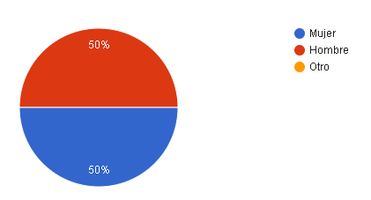

Tipo de vinculación laboral:

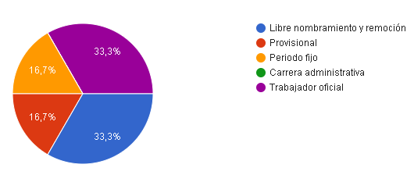

7. PLAN DE BIENESTAR LABORAL, ESTIMULOS E INCENTIVOS

El Plan de Bienestar Social e Incentivos se enmarca en el Programa de Capacitación y Bienestar Social y pretende fortalecer la Gestión del Talento Humano y el Fortalecimiento Institucional para optimizar el mejoramiento de la entidad.

Pretende la satisfacción de las necesidades de los funcionarios públicos de la entidad que están concebidas en forma integral en sus aspectos biológicos, psicosociales, espirituales y culturales; dando prioridad a las necesidades de subsistencia y jerarquizando las necesidades de superación.

Dado lo anterior, en el diseño del plan integral de Bienestar Laboral, fue necesario definir y reconocer claramente las áreas de intervención y, de esta manera procurar la
cobertura total de las necesidades de la población objeto.

Para identificar estas áreas de actuación es necesario obtener una visión completa del servidor público, mirarlo desde una óptica laboral, personal, familiar y social de tal forma que se puedan identificar los factores intrínsecos y extrínsecos que afectan su bienestar y desempeño laboral.

8. ÁREAS DEL PROGRAMA DE BIENESTAR

8.1 AREA DE PROTECCIÓN Y SERVICIOS SOCIALES

Se busca atender las necesidades de protección, ocio, identidad y aprendizaje del servidor y su familia, para mejorar sus niveles de salud, vivienda, recreación, deporte y cultura.

Objetivos:
- Mantener la salud física, mental y social de los servidores de entidad.
- Realizar procesos que propicien la autonomía, participación, creatividad, sentido de pertenencia y satisfacción.
- Lograr la participación en el desarrollo organizacional.

8.2 PROGRAMA DE SALUD SOCIAL INTEGRAL
Estos programas son ofrecidos por diferentes entidades según los servicios: Empresas Promotoras de Salud (EPS), Administradoras de Fondos de Pensiones y Cesantías, Administradoras de Riesgos Laborales (ARL), Fondos de Vivienda y Cajas de Compensación Familiar, a las cuales se afilian los funcionarios de la entidad. El papel del área de Bienestar Social Laboral de la entidad será el de permitir una acertada coordinación y uso de los programas de promoción y prevención, que en su campo específico deben asumir los diferentes organismos.

8.3 PROGRAMA DE RECREACIÓN Y DEPORTES
La recreación es una parte fundamental en el aprendizaje social del servidor, la cual genera un espacio de comunicación, interacción y trabajo en equipo contribuyendo al aseguramiento de los valores institucionales y personales.

Se busca fortalecer el estado físico y mental de cada uno de los servidores, generando principalmente comportamientos de integración, respeto, tolerancia hacia los demás y sentimientos de satisfacción en el entorno laboral y familiar.

Objetivos:

- Coordinar la ejecución de los programas deportivos y recreativos establecidos con la Caja de Compensación Familiar.

- Ejecutar actividades que fortalezcan los lazos de unión de los servidores y sus familias

8.4 PROGRAMA DE CALIDAD DE VIDA LABORAL

La calidad de vida laboral se refiere a la existencia de un ambiente y condiciones laborales percibidos por el servidor público como satisfactorio y propicio para su bienestar y desarrollo; lo anterior impacta positivamente tanto la productividad como las relaciones interpersonales entre los servidores.

Comprende programas que se ocupan de crear, mantener y mejorar el ámbito de trabajo y la resolución de problemas y condiciones de la vida laboral de los servidores, de manera que permitan la satisfacción de sus necesidades para el desarrollo personal, profesional y organizacional.

Dentro de este componente se desarrollarán las siguientes actividades:

• Medición de Clima Laboral: El Clima Laboral se refiere a la forma como los servidores perciben su relación con el ambiente de trabajo como determinante de su comportamiento al interior de la entidad. De conformidad con el artículo 2.2.10.7 del Decreto 1083 de 2015 y con el fin de mantener niveles adecuados de calidad de vida laboral, las entidades deberán medir el clima laboral, por lo menos cada dos años y definir, ejecutar y evaluar estrategias de intervención.

• Programa de Pre pensionados: Concebido para preparar a los servidores públicos que estén próximos a cumplir los requisitos establecidos para ser beneficiarios de la pensión, según lo establecido en el artículo 262 literal c) de la Ley 100 de 1993 y en especial el artículo 2.2.10.7 del Decreto 1083. Dentro de los aspectos a trabajar y desarrollar en el programa están las actividades para la preparación al cambio de estilo de vida y así facilitar la adaptación a este, fomentando la creación de un proyecto de vida, la ocupación del tiempo libre, la promoción y prevención de la salud e igualmente alternativas ocupacionales y de inversión.

8.5 PROGRAMA DE CONVIVENCIA INSTITUCIONAL

Con estas actividades se pretende afianzar la convivencia institucional, internalizando a su vez los valores expresados en el código de integridad tanto a nivel individual como colectivo, ya que se comparte un mismo espacio, pero se interactúa con personas de diversas formas de pensar, sentir; siendo esta una oportunidad para intercambiar cultura, establecer nuevos y mejores niveles de participación, y lograr integración, confianza y afianzamiento de las relaciones interpersonales en los diferentes espacios.

Objetivos:

• Comunicar, Atender y hacer partícipe de todas las actividades programadas a los servidores de la entidad.

• Organizar campeonatos y concursos que permitan a los servidores integrarse e interactuar con su propio equipo de trabajo, así como con los demás equipos de trabajo de la Entidad.

• Coordinar con las diferentes entidades públicas y/o privadas que prestan apoyo para realizar actividades culturales la organización de estos eventos.

• Sensibilizar, motivar e invitar a los funcionarios a los diferentes eventos que realice el Departamento del Valle.

• Enviar tarjetas y/o comunicados por correo electrónico en los días de cumpleaños, nacimientos, fallecimientos y otras fechas especiales.

8.6 INCENTIVOS

Se orientarán a reconocer los desempeños individuales del mejor empleado de la entidad y de cada uno de los niveles jerárquicos que la conforman.

Objetivos:

• Elección del mejor empleado de carrera y de libre nombramiento y remoción y de los mejores empleados por cada nivel jerárquico.

• Los incentivos serán entregados en la actividad de cierre de gestión y consisten en la entrega de bonos de consumo o de turismo.

9. RESULTADOS DE DIAGNÓSTICO DE NECESIDADES

El Plan de Bienestar para 2025 de la Empresa Cartagueña de Desarrollo se obtiene a través de la detección, recolección y análisis del diagnóstico de necesidades que arroja la encuesta de expectativa para el Plan de Recursos Humanos, así como las exigencias normativas, siendo estos los principales insumos para la realización del Plan de Bienestar e Incentivos y Cronograma de Actividades.

De acuerdo con lo anterior, se evidencia lo siguiente:

9.1 RESULTADOS ENCUESTA DE BIENESTAR SOCIAL LABORAL E INCENTIVOS

La Empresa Cartagueña de Desarrollo dando cumplimiento a los lineamientos normativos para la elaboración del plan de Bienestar Social e Incentivos, procedió a dar aplicación de encuesta, lo cual permitió lograr recoger las inquietudes y necesidades de los servidores públicos de la entidad.

OBJETIVO: Lograr a través de la presente encuesta poder conocer las demandas de las necesidades de Bienestar Social Laboral e Incentivos de los servidores públicos de la Empresa Cartagueña de Desarrollo, para mejorar la calidad y desempeño de la vida laboral de cada funcionario.

Resultados de las preguntas:

A continuación, se detalla en cada una de las tablas anexas, la prioridad de las necesidades de Bienestar Social que tienen los servidores públicos de Empresa Cartagueña de Desarrollo, de mayor a menor, a fin de que la disposición de los recursos sea consecuente con este resultado.

Qué actividades considera deba de tener prioridad en el programa de bienestar social e incentivos de la vigencia 2025?

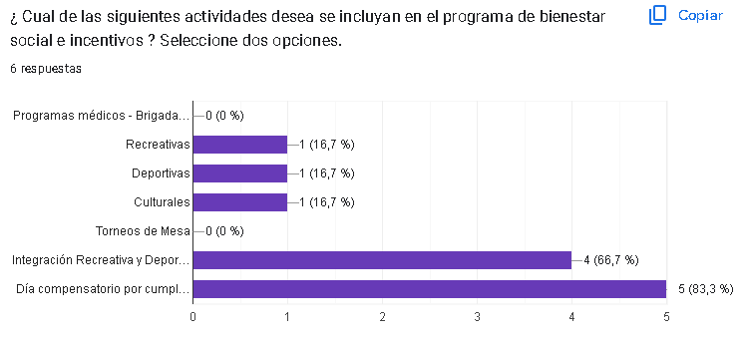

La gráfica registra que el 83.3% quiere que la Entidad adelante día compensatorio por cumpleaños, el 66.7% quiere que en el programa de bienestar social sea incluida actividades recreativas y deportivas, el 16.7% programas culturales.

¿Qué actividad recreativa crees que se debe implementar en el programa de bienestar social e incentivos de la vigencia 2025?

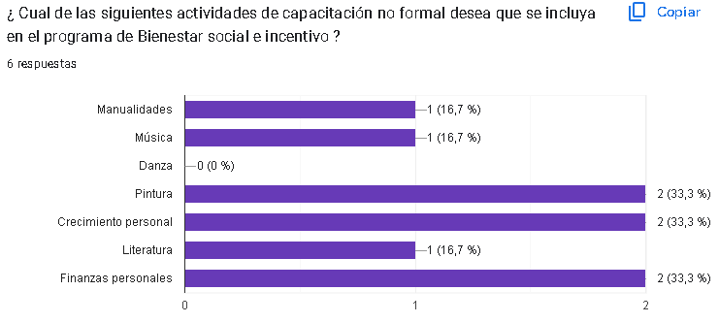
En la encuesta los funcionarios apuestan con un mayor porcentaje a capacitación sobre finanzas personales, crecimiento personal y Literatura,.

Teniendo en cuenta el plan de incentivos ¿Que incentivo le gustaría recibir?

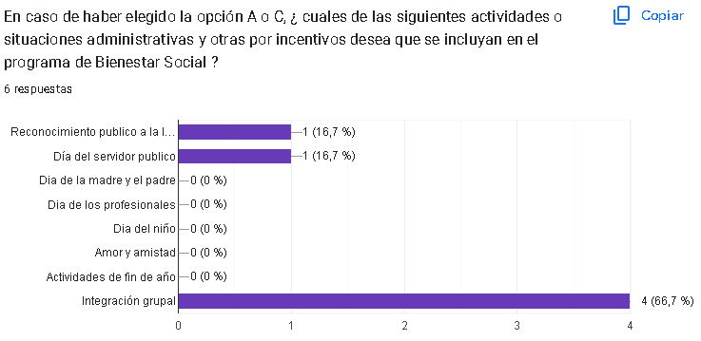

El 66.7% le gustaría recibir como incentivo integración grupal y el 16.7 reconocimiento público a la labor desarrollada y el día del servidor público con igual porcentaje.

¿Qué eventos y fechas consideran importantes?

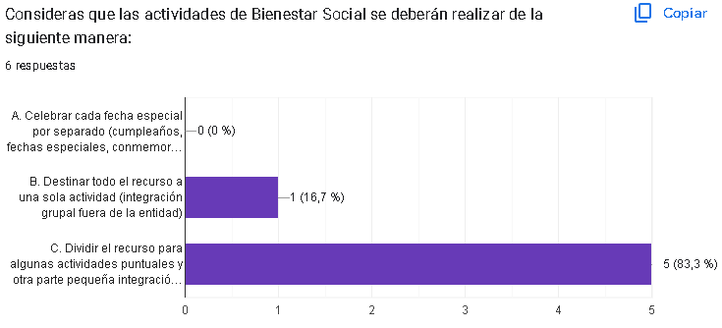

De las actividades señaladas en la encuesta, los participantes le dieron el 83.3% a las siguientes actividades:
- Dividir el recurso en algunas actividades puntuales y una integración grupal.

Un 17% a la siguiente actividad:
- Destinar todo el recurso en una sola integración grupal

- BENEFICIARIOS Y RESPONSABLES

9.1 BENEFICIARIOS

Serán beneficiarios del Plan de Bienestar e Incentivos de la Empresa Cartagueña de Desarrollo, en cumplimiento de lo dispuesto en el Decreto Ley 1567 de 1998 compilado en el Decreto 1083 de 2015, todos los servidores públicos, con vinculación en carrera administrativa, libre nombramiento y remoción incluyendo a los provisionales, de periodo; con su grupo familiar entendiéndose como grupo familiar lo dispuesto en el art. 2.2.10.2 Decreto 1083 de 2015, modificado por el Decreto 051 de 2018, el cual dispone, para efectos de los programas de Bienestar, debe entenderse como familia el cónyuge o compañero permanente, los padres del empleado y los hijos hasta los 25 años o discapacitados mayores, que dependan económicamente del servidor.

9.2 RESPONSABLES

Dentro de las funciones que tiene el área de Recursos Humanos y Servicios Administrativos se encuentra el ejecutar y coordinar todas las actividades y acciones de Bienestar Social Laboral e Incentivos de la entidad.

9.3 PRESUPUESTO

Para la realización de los programas del plan de bienestar e incentivos, la Empresa Cartagueña de Desarrollo destinara los recursos necesarios conforme a la ley para dar cumplimiento del plan de Bienestar e Incentivos de la entidad.

CRONOGRAMA DE ACTIVIDADES DEL PLAN DE BIENESTAR SOCIAL E INCENTIVOS VIGENCIA 2025:

TEMAS | DIRIGIDA A. | CUMPLIMIENTO | TIEMPO DE PROGRAMACION (Meses) 2025
TEMAS | DIRIGIDA A. | CUMPLIMIENTO | 1 | 2 | 3 | 4 | 5 | 6 | 7 | 8 | 9 | 10 | 11 | 12
Celebración de cumpleaños a los servidores públicos | Servidores Públicos | Tarjeta de cumpleaños electrónica – día compensatorio- Celebración especial. | x | x | x | x | x | x | x | x | x | x | x | x
Celebración día del servidor público | Servidores Públicos | Exaltación labor del funcionario. Premiación Celebración Especial- Actividades lúdicas y culturales |  |  |  |  |  | x
Programas de salud visual y actividades de apoyo psicológico, programas prevención enfermedades cardiovasculares, programas de donación de sangre. | Servidores Públicos | Semana de la Salud con énfasis en salud visual, actividades de apoyo psicológico y prevención de enfermedades cardiovasculares, programas donación de sangre, |  |  |  |  |  |  |  |  | x
Festividades autóctonas de la Región. | Grupo Familiar de los funcionarios públicos | Actividad de Integración  Actividades de recreación y expresión artística |  |  |  |  |  |  | x
Actividades navideñas que integren la familia | Funcionarios -Todo el grupo familiar de los funcionarios | Actividad de integración grupal – fin de año. |  |  |  |  |  |  |  |  |  |  |  | x

